1. Thiết kế site: Layout, Skin (Giao diện chung)

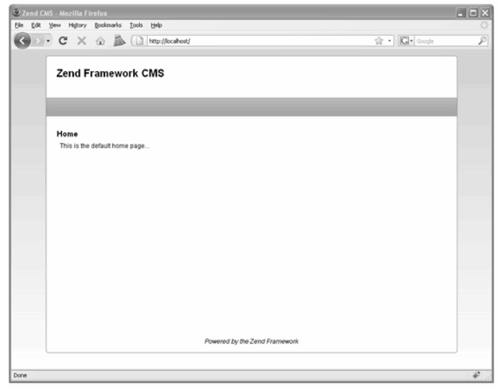

1. Tạo các thành phần của form (Giao diện chi tiết).

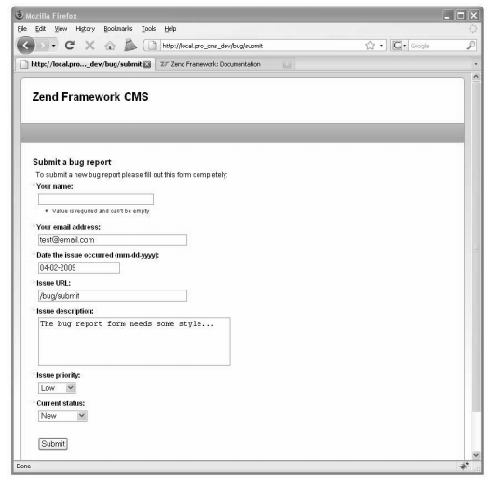

1. Tạo database
2. Quản lý nội dung của Page: tạo trang, cập nhật, xóa trang. Chọn home page.

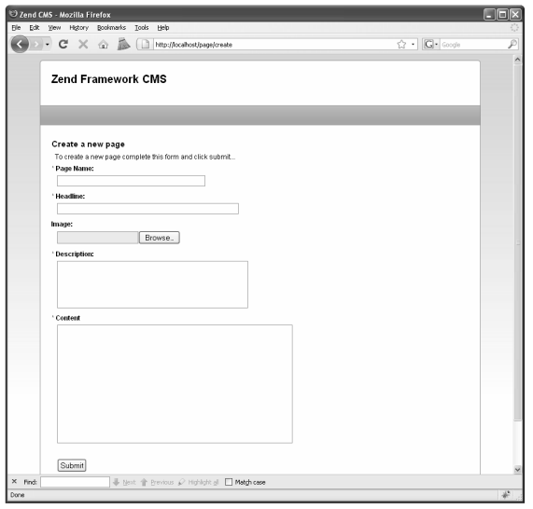

1. Tạo menu: thêm, cập nhật, xóa menu. Quản lý các menu items: thêm, sắp xếp, cập nhật, xóa menu items. Tạo main menu cho site.

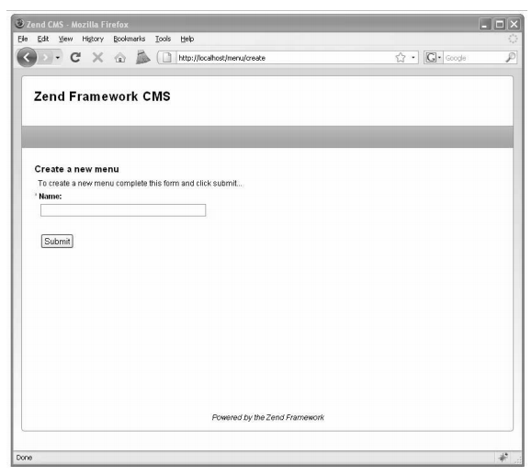

1. Quản lý users: tạo, quản lý, cập nhật, xóa user. Tạo trang login cho user.

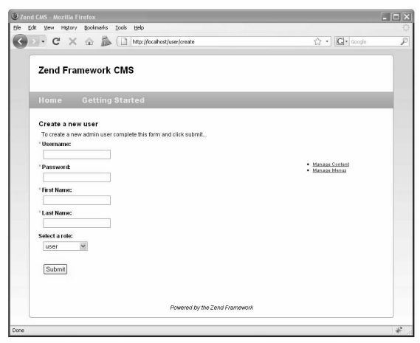

1. Tạo chức năng tìm kiếm cho site.

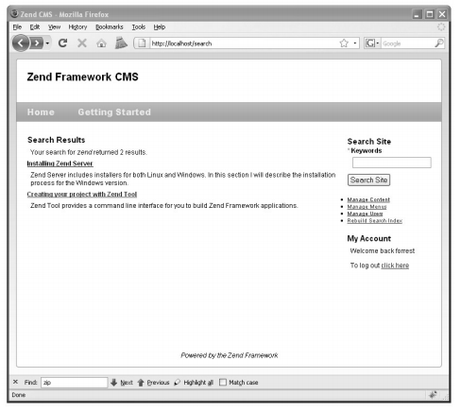

1. Tạo những chức năng nâng cao: gửi email, captcha, file attachment

